Министерство образования Республики Беларусь
Оршанский колледж ВГУ имени П.М. Машерова

Отчёт
по учебной практике по программированию
По теме «Задания по интерфейсам»

Выполнила учащийся Кухальская М.А.

Группа 3ПОИС24 02.10.2026г.

Проверила Алейников М.А.

Орша, 2026
Цель: Изучение и практическое применение интерфейсов для проектирования гибких, расширяемых и стандартизированных архитектур приложений в языке C#, реализация контрактов поведения в иерархиях классов для геометрических фигур, учета товаров в магазине, управления студентами университета, работы с книжной библиотекой и холстом для рисования.
Модуль 4
Задания
1. Создайте графическое приложение для рисования на холсте с использованием Windows Forms. Реализуйте функции рисования линий, кругов и квадратов.
2. Разработайте текстовый редактор с возможностью открытия и сохранения текстовых файлов.
3. Создайте приложение для учета задач с использованием Windows Forms. Пользователь должен иметь возможность добавлять, удалять и отмечать задачи как выполненные.
4. Реализуйте приложение для просмотра изображений. Пользователь должен иметь возможность выбирать изображение для просмотра и масштабировать его.
5. Создайте калькулятор с графическим интерфейсом. Пользователь должен иметь возможность выполнять арифметические операции.

Ход работы
Выполнение заданий модуля 4
Выполнение практического задания 1.

Программа создает графическое приложение на Windows Forms с возможностью рисования линий, кругов и квадратов на холсте.
Код для выполнения программы представлен в листинге 1.
Листинг 1. Код программы на C#
using System;
using System.Drawing;
using System.Windows.Forms;
namespace mod5._1
{
// Интерфейс "Рисунок" с методами для рисования линий, кругов и прямоугольников
public interface IDrawingCanvas
{
void DrawLine(Graphics g, Pen pen, Point start, Point end);
void DrawCircle(Graphics g, Pen pen, Rectangle rect);
void DrawRectangle(Graphics g, Pen pen, Rectangle rect);
}
// Реализация интерфейса в классе для работы с холстом
public class CanvasRenderer : IDrawingCanvas
{
public void DrawLine(Graphics g, Pen pen, Point start, Point end) => g.DrawLine(pen, start, end);
public void DrawCircle(Graphics g, Pen pen, Rectangle rect) => g.DrawEllipse(pen, rect);
public void DrawRectangle(Graphics g, Pen pen, Rectangle rect) => g.DrawRectangle(pen, rect);
}
// Главная форма приложения
public class CanvasForm : Form
{
private ComboBox cbFigureType;
private Panel canvasPanel;
private Point startPoint;
private bool isMouseDown = false;
private IDrawingCanvas canvasDrawer;
private Bitmap backingBitmap;
private Graphics surfaceGraphics;
public CanvasForm()
{
this.Text = "Приложение для рисования (Интерфейс «Рисунок»)";
this.Width = 850;
this.Height = 600;
canvasDrawer = new CanvasRenderer();
// Верхняя панель управления
Panel controlPanel = new Panel() { Dock = DockStyle.Top, Height = 45, BackColor = Color.WhiteSmoke };
Label lbl = new Label() { Text = "Фигура:", Left = 15, Top = 13, AutoSize = true };
cbFigureType = new ComboBox() { Left = 75, Top = 10, Width = 150 };
cbFigureType.Items.AddRange(new string[] { "Линия", "Круг", "Прямоугольник" });
cbFigureType.SelectedIndex = 0;
Button btnClear = new Button() { Text = "Очистить холст", Left = 240, Top = 8, Width = 130, Height = 28 };
btnClear.Click += (s, e) => {
if (surfaceGraphics != null)
{
surfaceGraphics.Clear(Color.White);
canvasPanel.Invalidate();
}
};
controlPanel.Controls.Add(lbl);
controlPanel.Controls.Add(cbFigureType);
controlPanel.Controls.Add(btnClear);
// Панель холста для рисования
canvasPanel = new Panel() { Dock = DockStyle.Fill, BackColor = Color.White };
canvasPanel.MouseDown += (s, e) => { startPoint = e.Location; isMouseDown = true; };
canvasPanel.MouseUp += CanvasPanel_MouseUp;
canvasPanel.Paint += (s, e) => { if (backingBitmap != null) e.Graphics.DrawImage(backingBitmap, 0, 0); };
canvasPanel.Resize += (s, e) => {
if (canvasPanel.Width > 0 && canvasPanel.Height > 0)
{
Bitmap newBmp = new Bitmap(canvasPanel.Width, canvasPanel.Height);
if (backingBitmap != null)
{
using (Graphics g = Graphics.FromImage(newBmp)) { g.DrawImage(backingBitmap, 0, 0); }
}
backingBitmap = newBmp;
surfaceGraphics = Graphics.FromImage(backingBitmap);
surfaceGraphics.Clear(Color.White);
}
};
this.Controls.Add(canvasPanel);
this.Controls.Add(controlPanel);
}
private void CanvasPanel_MouseUp(object sender, MouseEventArgs e)
{
if (isMouseDown && e.Button == MouseButtons.Left)
{
Point endPoint = e.Location;
Pen pen = new Pen(Color.DarkBlue, 2);
int x = Math.Min(startPoint.X, endPoint.X);
int y = Math.Min(startPoint.Y, endPoint.Y);
int width = Math.Abs(endPoint.X - startPoint.X);
int height = Math.Abs(endPoint.Y - startPoint.Y);
string selected = cbFigureType.SelectedItem.ToString();
if (selected == "Линия")
{
canvasDrawer.DrawLine(surfaceGraphics, pen, startPoint, endPoint);
}
else if (selected == "Круг")
{
canvasDrawer.DrawCircle(surfaceGraphics, pen, new Rectangle(x, y, width, width));
}
else if (selected == "Прямоугольник")
{
canvasDrawer.DrawRectangle(surfaceGraphics, pen, new Rectangle(x, y, width, height));
}
isMouseDown = false;
canvasPanel.Invalidate();
}
}
[STAThread]
static void Main()
{
Application.EnableVisualStyles();
Application.SetCompatibleTextRenderingDefault(false);
Application.Run(new CanvasForm());
}
}
}

Результат выполнения работы представлен на рисунке 1.
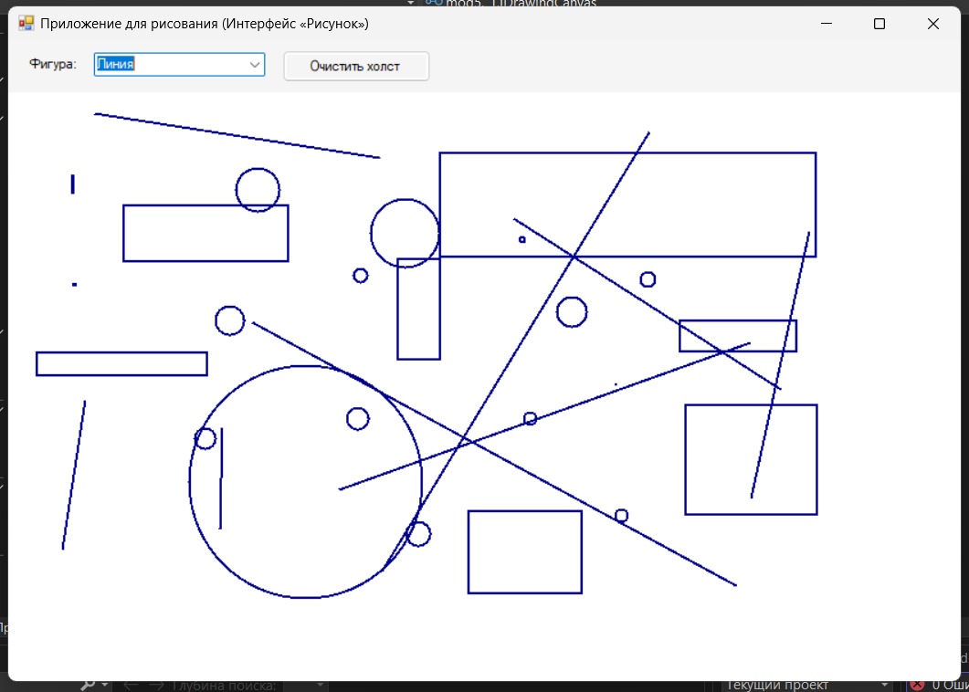
Рисунок 1 – результат работы программы

Выполнение практического задания 2.
Программа реализует учет товаров на основе интерфейса, определяющего общую стоимость и остаток на складе для различных видов продукции.
Код для выполнения программы представлен в листинге 2.
Листинг 2. Код программы на C#
using System;
using System.IO;
using System.Windows.Forms;
class TextEditorForm : Form
{
private TextBox txtBox;
private MenuStrip menuStrip;
public TextEditorForm()
{
this.Text = "Текстовый редактор";
this.Width = 700;
this.Height = 500;
// Многострочное текстовое поле
txtBox = new TextBox() { Dock = DockStyle.Fill, Multiline = true, ScrollBars = ScrollBars.Both };
// Меню программы для работы с файлами
menuStrip = new MenuStrip();
ToolStripMenuItem fileMenu = new ToolStripMenuItem("Файл");
ToolStripMenuItem openItem = new ToolStripMenuItem("Открыть");
openItem.Click += (s, e) => {
using (OpenFileDialog dlg = new OpenFileDialog() { Filter = "Текстовые файлы (*.txt)|*.txt" })
{
if (dlg.ShowDialog() == DialogResult.OK) txtBox.Text = File.ReadAllText(dlg.FileName);
}
};
ToolStripMenuItem saveItem = new ToolStripMenuItem("Сохранить");
saveItem.Click += (s, e) => {
using (SaveFileDialog dlg = new SaveFileDialog() { Filter = "Текстовые файлы (*.txt)|*.txt" })
{
if (dlg.ShowDialog() == DialogResult.OK) File.WriteAllText(dlg.FileName, txtBox.Text);
}
};
fileMenu.DropDownItems.Add(openItem);
fileMenu.DropDownItems.Add(saveItem);
menuStrip.Items.Add(fileMenu);
this.MainMenuStrip = menuStrip;
this.Controls.Add(txtBox);
this.Controls.Add(menuStrip);
}
[STAThread]
static void Main()
{
Application.EnableVisualStyles();
Application.SetCompatibleTextRenderingDefault(false);
Application.Run(new TextEditorForm());
}
private MenuStrip menuStrip1;
private ToolStripMenuItem открытьToolStripMenuItem;
private ToolStripMenuItem сохранитьToolStripMenuItem;
private TextBox textBox1;
private void InitializeComponent()
{
this.menuStrip1 = new System.Windows.Forms.MenuStrip();
this.открытьToolStripMenuItem = new System.Windows.Forms.ToolStripMenuItem();
this.сохранитьToolStripMenuItem = new System.Windows.Forms.ToolStripMenuItem();
this.textBox1 = new System.Windows.Forms.TextBox();
this.menuStrip1.SuspendLayout();
this.SuspendLayout();
// menuStrip1
this.menuStrip1.ImageScalingSize = new System.Drawing.Size(20, 20);
this.menuStrip1.Items.AddRange(new System.Windows.Forms.ToolStripItem[] {
this.открытьToolStripMenuItem,
this.сохранитьToolStripMenuItem});
this.menuStrip1.Location = new System.Drawing.Point(0, 0);
this.menuStrip1.Name = "menuStrip1";
this.menuStrip1.Size = new System.Drawing.Size(534, 28);
this.menuStrip1.TabIndex = 0;
this.menuStrip1.Text = "menuStrip1";
// открытьToolStripMenuItem
this.открытьToolStripMenuItem.Name = "открытьToolStripMenuItem";
this.открытьToolStripMenuItem.Size = new System.Drawing.Size(79, 24);
this.открытьToolStripMenuItem.Text = "открыть";
// сохранитьToolStripMenuItem
this.сохранитьToolStripMenuItem.Name = "сохранитьToolStripMenuItem";
this.сохранитьToolStripMenuItem.Size = new System.Drawing.Size(95, 24);
this.сохранитьToolStripMenuItem.Text = "сохранить";
//
// textBox1
//
this.textBox1.Dock = System.Windows.Forms.DockStyle.Fill;
this.textBox1.Location = new System.Drawing.Point(0, 28);
this.textBox1.Multiline = true;
this.textBox1.Name = "textBox1";
this.textBox1.ScrollBars = System.Windows.Forms.ScrollBars.Both;
this.textBox1.Size = new System.Drawing.Size(534, 326);
this.textBox1.TabIndex = 1;
this.textBox1.TextChanged += new System.EventHandler(this.textBox1_TextChanged);
// TextEditorForm
this.ClientSize = new System.Drawing.Size(534, 354);
this.Controls.Add(this.textBox1);
this.Controls.Add(this.menuStrip1);
this.MainMenuStrip = this.menuStrip1;
this.Name = "TextEditorForm";
this.menuStrip1.ResumeLayout(false);
this.menuStrip1.PerformLayout();
this.ResumeLayout(false);
this.PerformLayout();
}
private void textBox1_TextChanged(object sender, EventArgs e)
{
}
}

Результат выполнения работы представлен на рисунках 2-4.
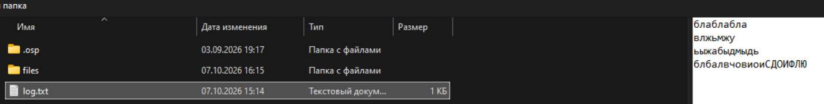
Рисунок 2 – открытие текстового файла

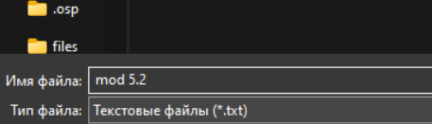
Рисунок 3 – сохранение текстового файла

Рисунок 4 – сохраненный текстовый документ

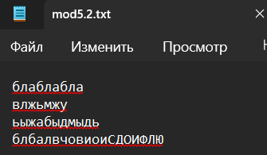
Рисунок 5 – открытый сохраненный документ

Выполнение практического задания 3.
Программа реализует систему учета студентов с использованием интерфейса, возвращающего средний балл и информацию о курсе обучения.
Код для выполнения программы представлен в листинге 3.
Листинг 3. Код программы на C#
using System;
using System.Windows.Forms;
class TodoAppForm : Form
{
private TextBox txtTask;
private CheckedListBox checkedListBox;
private Button btnAdd;
private Button btnDelete;
public TodoAppForm()
{
this.Text = "Учет задач";
this.Width = 450;
this.Height = 400;
txtTask = new TextBox() { Left = 15, Top = 15, Width = 260 };
btnAdd = new Button() { Text = "Добавить", Left = 285, Top = 13, Width = 130 };
btnAdd.Click += (s, e) => {
if (!string.IsNullOrWhiteSpace(txtTask.Text))
{
checkedListBox.Items.Add(txtTask.Text);
txtTask.Clear();
}
};
checkedListBox = new CheckedListBox() { Left = 15, Top = 55, Width = 400, Height = 230 };
btnDelete = new Button() { Text = "Удалить выбранные", Left = 15, Top = 300, Width = 150 };
btnDelete.Click += (s, e) => {
for (int i = checkedListBox.Items.Count - 1; i >= 0; i--)
{
if (checkedListBox.GetItemChecked(i) || checkedListBox.SelectedIndex == i)
{
checkedListBox.Items.RemoveAt(i);
}
}
};
this.Controls.Add(txtTask);
this.Controls.Add(btnAdd);
this.Controls.Add(checkedListBox);
this.Controls.Add(btnDelete);
}
[STAThread]
static void Main()
{
Application.EnableVisualStyles();
Application.SetCompatibleTextRenderingDefault(false);
Application.Run(new TodoAppForm());
}
private TextBox textBox1;
private Button button1;
private CheckedListBox checkedListBox1;
private Button button2;
private void InitializeComponent()
{
this.textBox1 = new System.Windows.Forms.TextBox();
this.button1 = new System.Windows.Forms.Button();
this.checkedListBox1 = new System.Windows.Forms.CheckedListBox();
this.button2 = new System.Windows.Forms.Button();
this.SuspendLayout();
// textBox1
this.textBox1.Location = new System.Drawing.Point(172, 30);
this.textBox1.Name = "textBox1";
this.textBox1.Size = new System.Drawing.Size(152, 22);
this.textBox1.TabIndex = 0;
// button1
this.button1.Location = new System.Drawing.Point(172, 73);
this.button1.Name = "button1";
this.button1.Size = new System.Drawing.Size(152, 23);
this.button1.TabIndex = 1;
this.button1.Text = "добавить";
this.button1.UseVisualStyleBackColor = true;
// checkedListBox1
this.checkedListBox1.FormattingEnabled = true;
this.checkedListBox1.Location = new System.Drawing.Point(132, 134);
this.checkedListBox1.Name = "checkedListBox1";
this.checkedListBox1.Size = new System.Drawing.Size(657, 310);
this.checkedListBox1.TabIndex = 2;
this.checkedListBox1.SelectedIndexChanged += new System.EventHandler(this.checkedListBox1_SelectedIndexChanged);
// button2
this.button2.Location = new System.Drawing.Point(172, 481);
this.button2.Name = "button2";
this.button2.Size = new System.Drawing.Size(152, 23);
this.button2.TabIndex = 3;
this.button2.Text = "удалить выбранные";
this.button2.UseVisualStyleBackColor = true;
// TodoAppForm
this.ClientSize = new System.Drawing.Size(1049, 624);
this.Controls.Add(this.button2);
this.Controls.Add(this.checkedListBox1);
this.Controls.Add(this.button1);
this.Controls.Add(this.textBox1);
this.Name = "TodoAppForm";
this.Load += new System.EventHandler(this.TodoAppForm_Load);
this.ResumeLayout(false);
this.PerformLayout();
}
private void checkedListBox1_SelectedIndexChanged(object sender, EventArgs e)
{
}
private void TodoAppForm_Load(object sender, EventArgs e)
{
}
}

Результат выполнения работы представлен на рисунке 6-7.
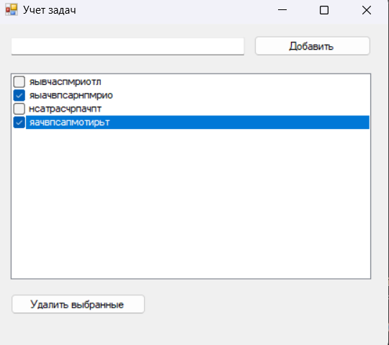
Рисунок 6 – результат программы

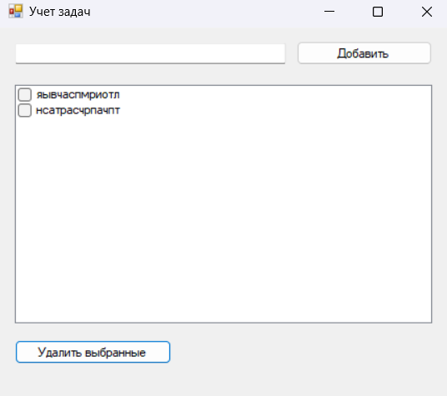
Рисунок 7 – результат программы после удаления

Выполнение практического задания 4.
Программа реализует библиотечную систему на основе интерфейса книги, предоставляющего методы проверки доступности и выдачи экземпляра читателю.
Код для выполнения программы представлен в листинге 4.
Листинг 4. Код программы на C#
using System;
//созданный интерфейс книги
interface ILibraryBook
{
string GetTitle();
bool IsAvailable();
void IssueBook();
}
class FictionBook : ILibraryBook
{
private string title;
private bool available;
public FictionBook(string title, bool isAvailable) { this.title = title; this.available = isAvailable; }
public string GetTitle() => title;
public bool IsAvailable() => available;
public void IssueBook()
{
if (available) { available = false; Console.WriteLine($"Книга \"{title}\" выдана."); }
else { Console.WriteLine($"Книга \"{title}\" недоступна."); }
}
}
class Program
{
static void Main()
{
ILibraryBook book = new FictionBook("Мастер и Маргарита", true);
Console.WriteLine($"Книга: {book.GetTitle()}, Доступна: {book.IsAvailable()}");
book.IssueBook();
}
}

Результат выполнения работы представлен на рисунке 4.
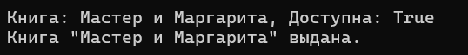
Рисунок 4 – результат программы

Выполнение практического задания 5.
Программа реализует графический модуль для холста на основе единого интерфейса рисования графических примитивов (линий, кругов, прямоугольников).
Код для выполнения программы представлен в листинге 5.
Листинг 5. Код программы на C#
using System;
// Объявление делегата для метода сортировки массива
delegate void SortingAlgorithm(int[] array);
class Program
{
// Алгоритм 1: Сортировка пузырьком
static void BubbleSort(int[] array)
{
int temp;
for (int i = 0; i < array.Length - 1; i++)
{
for (int j = 0; j < array.Length - i - 1; j++)
{
if (array[j] > array[j + 1])
{
temp = array[j];
array[j] = array[j + 1];
array[j + 1] = temp;
}
}
}
Console.WriteLine("[Сортировка] Выполнена сортировка пузырьком.");
}
// Алгоритм 2: Быстрая сортировка (или встроенная Array.Sort)
static void QuickSortWrapper(int[] array)
{
Array.Sort(array);
Console.WriteLine("[Сортировка] Выполнена встроенная быстрая сортировка.");
}
// Метод выполнения сортировки с помощью делегата
static void ProcessSorting(int[] array, SortingAlgorithm sorter)
{
sorter(array);
}
static void Main()
{
int[] numbers1 = { 64, 34, 25, 12, 22, 11, 90 };
int[] numbers2 = { 5, 1, 4, 2, 8, 3, 9 };
Console.WriteLine("Исходный массив 1: " + string.Join(", ", numbers1));
// Передача метода сортировки пузырьком через делегат
ProcessSorting(numbers1, BubbleSort);
Console.WriteLine("Результат: " + string.Join(", ", numbers1) + "\n");
Console.WriteLine("Исходный массив 2: " + string.Join(", ", numbers2));
// Передача метода быстрой сортировки через делегат
ProcessSorting(numbers2, QuickSortWrapper);
Console.WriteLine("Результат: " + string.Join(", ", numbers2));
}
}

Результат выполнения работы представлен на рисунке 5.
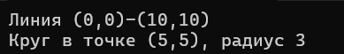
Рисунок 5 – результат программы

Ссылка на репозиторий: kllaxc/hervwes

